**Ngày soạn: ....../...../.....**

**Ngày dạy: ....../...../......**

**TIẾT …….: NÓI VÀ NGHE**

**Thảo luận về giải pháp khắc phục nạn ô nhiễm môi trường**

**I. Mục tiêu**

**1. Kiến thức:**

- HS biết đề xuất giải pháp khắc phục nạn ô nhiễm môi trường, trên tinh thần mong muốn chất lượng cuộc sống của chính bản thân và của cả cộng đổng phải được cải thiện

- HS biết cách tham gia thảo luận về một vấn đế cần có giải pháp thống nhất, biết lắng nghe và đối thoại với ý kiến hay đề xuất của người khác trên tinh thần tôn trọng, hiểu biết lẫn nhau

**2. Năng lực**

**a. Năng lực chung**

- Năng lực giải quyết vấn đề, năng lực tự quản bản thân, năng lực giao tiếp, năng lực hợp tác, năng lực trình bày.

**b. Năng lực riêng biệt:**

- Biết cách tham gia thảo luận về một vấn đề cần có giải pháp thống nhất, biết lắng nghe và đối thoại với ý kiến hay đề xuất của người khác trên tinh thần tôn trọng , hiểu biết lẫn nhau.

**3. Phẩm chất:**

- Nhân ái, trách nhiệm với cuộc sống, với Trái đất.

**II. Thiết bị dạy học và học liệu**

**1. Chuẩn bị của GV**

- Giáo án

- Phiếu bài tập, trả lời câu hỏi

- Bảng phân công nhiệm vụ cho học sinh hoạt động trên lớp

- Bảng giao nhiệm vụ học tập cho học sinh ở nhà.

**2. Chuẩn bị của HS:** SGK, SBT Ngữ văn 6 tập hai, soạn bài theo hệ thống câu hỏi hướng dẫn học bài, vở ghi, v.v…

**III. Tiến trình dạy học**

**Hoạt động 1: Khởi động**

**a. Mục tiêu:** Tạo hứng thú cho HS, thu hút HS sẵn sàng thực hiện nhiệm vụ học tập của mình. HS khắc sâu kiến thức nội dung bài học.

**b.Nội dung:** HS huy động tri thức đã có để trả lời câu hỏi.

**c. Sản phẩm:** Nhận thức và thái độ học tập của HS.

**d. Tổ chức thực hiện:**

***- GV đưa ra câu hỏi khởi động****:* Tại địa phương nơi em đang sinh sống có xảy ra tình trạng ô nhiễm môi trường ở đâu không? Nêu hiện trạng cụ thể? Em đã đề ra các giải pháp khắc phục tình trạng ô nhiễm đó và góp ý cho chính quyền, người dân khu vực chưa?

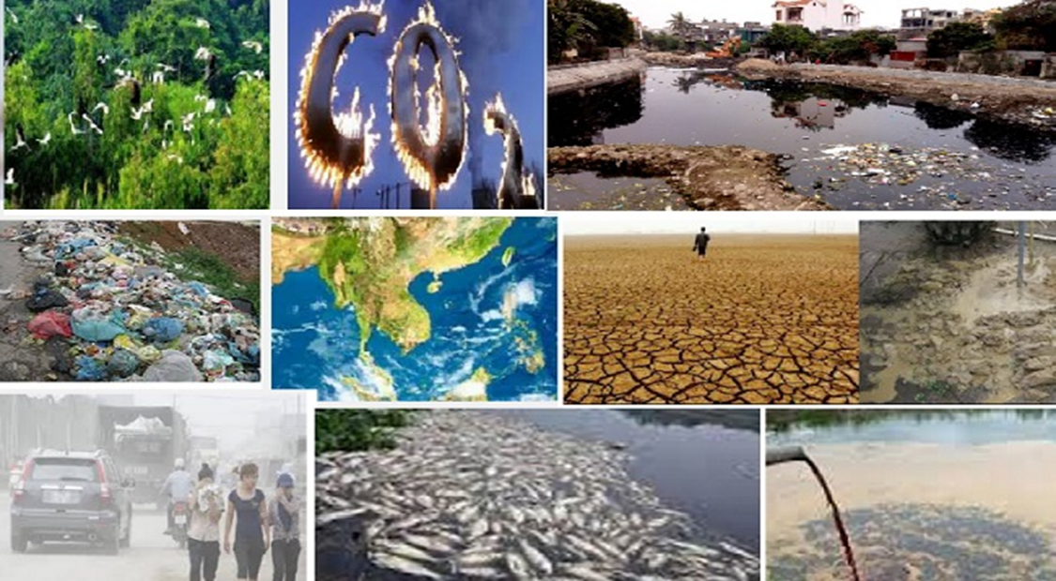

*- HS tiếp nhận nhiệm vụ.*

*-* ***GV dẫn vào bài học:***

**Hoạt động 2: Hình thành kiến thức**

**2.1. Trước khi nói**

**a. Mục tiêu:**  HS nhận biết yêu cầu, mục đích của bài

**b. Nội dung:** HS sử dụng SGK, chắt lọc kiến thức để tiến hành trả lời câu hỏi.

**c. Sản phẩm học tập:** HS tiếp thu kiến thức và câu trả lời của HS

**d. Tổ chức thực hiện:**

|  |  |
| --- | --- |
| **HOẠT ĐỘNG CỦA GV – HS** | **DỰ KIẾN SẢN PHẨM** |
| **Bước 1: chuyển giao nhiệm vụ**  - GV đặt câu hỏi:  + Để thực hiện tốt bài **Thảo luận về giải pháp khắc phục nạn ô nhiễm môi trường**, em cần chuẩn bị những gì cho bước trước khi nói?  **Bước 2: HS trao đổi thảo luận, thực hiện nhiệm vụ**  - HS nghe và đặt câu hỏi liên quan đến bài học  **Bước 3: Báo cáo kết quả hoạt động và thảo luận**  - HS trả lời  - GV gọi HS nhận xét, bổ sung câu trả lời của bạn.  **Bước 4: Đánh giá kết quả thực hiện nhiệm vụ**  - GV nhận xét, bổ sung, chốt lại kiến thức | **I. TRƯỚC KHI NÓI**  **1. Chuẩn bị nội dung nói**  **- Lựa chọn vấn đề:** Vấn đề ở đây chính là giải pháp mà em đề xuất nhằm khắc phục nạn ô nhiễm môi trường *(rác thải ùn ứ, khói bụi mù mịt, cống rãnh tắc nghẽn…)*  **- Tìm ý và sắp xếp ý:**  + Đặt hệ thống câu hỏi và lần lượt giải đáp  + Sau khi có được những ý cần thiết từ việc trả lời các câu hỏi, cần sắp xếp thành một đề cương theo trật tự: *tình trạng - nguyên nhân - giải pháp (việc làm 1, việc làm 2, việc làm 3,...) - kế hoạch hoạt động cụ thể*. Tất cả cần được viết thành một đề cương bài nói.  **2. Luyện tập**  - Nói một mình (nói thầm, nói to, nói kèm theo điệu bộ, cử chỉ,...).  - Nói trước nhóm học tập. |

**2.2. Trình bày bài nói**

**a. Mục tiêu:** Biết được các kĩ năng khi trình bày bài nói.

**b. Nội dung:** HS sử dụng SGK, chắt lọc kiến thức để tiến hành trả lời câu hỏi.

**c. Sản phẩm học tập:** HS tiếp thu kiến thức và câu trả lời của HS

**d. Tổ chức thực hiện:**

|  |  |
| --- | --- |
| **HOẠT ĐỘNG CỦA GV – HS** | **DỰ KIẾN SẢN PHẨM** |
| **Bước 1: chuyển giao nhiệm vụ**  - GV nêu đề bài:  Ví dụ: **Thảo luận về giải pháp khắc phục nạn ô nhiễm môi trường**  - GV yêu cầu HS đọc đề bài, tiến hành tìm ý và lập dàn ý (mở đầu, triển khai, kết luận)  - HS tiếp nhận nhiệm vụ.  **Bước 2: HS trao đổi thảo luận, thực hiện nhiệm vụ**  - HS thực hiện nhiệm vụ.  **Bước 3: Báo cáo kết quả hoạt động và thảo luận**  - GV gọi HS nhận xét, bổ sung câu trả lời của bạn.  **Bước 4: Đánh giá kết quả thực hiện nhiệm vụ**  - GV nhận xét, bổ sung, chốt lại kiến thức | **II. TRÌNH BÀY BÀI NÓI**  **1. Mở đầu**  **- Lời chào**  **- Nêu tình trạng** đáng báo động của vấn đề ô nhiễm môi trường với các biểu hiện cụ thể của nó, nhất là biểu hiện em và các bạn đang phải đối mặt và cần tham gia giải quyết (**tình trạng rác thải ùn ứ và các giải pháp để khắc phục này)**  **2. Triển khai**  - Lần lượt trình bày các ý theo đề cương đã chuẩn bị.  - Trước khi trình bày có thể nêu lại các câu hỏi đã từng đặt ra trong tưng bước tìm ý, nhằm giúp người nghe hiểu được từng nội dung của khía cạnh vấn đề.  **3. Kết luận**  - Khái quát lại nội dung ý kiến vừa trình bày  - Lời cảm ơn |

**2.3. Sau khi nói**

**a. Mục tiêu:** Biết nhận xét, đánh giá về HĐ nói của bạn dựa trên phiếu đánh giá tiêu chí.

**b. Nội dung:** HS sử dụng SGK, chắt lọc kiến thức để tiến hành trả lời câu hỏi.

**c. Sản phẩm học tập:** HS tiếp thu kiến thức và câu trả lời của HS

**d. Tổ chức thực hiện:**

|  |  |
| --- | --- |
| **HOẠT ĐỘNG CỦA GV – HS** | **DỰ KIẾN SẢN PHẨM** |
| **Bước 1: chuyển giao nhiệm vụ**  - GV hướng dẫn HS trao đổi sau khi nói  - HS tiếp nhận nhiệm vụ.  **Bước 2: HS trao đổi thảo luận, thực hiện nhiệm vụ**  - HS thực hiện nhiệm vụ.  **Bước 3: Báo cáo kết quả hoạt động và thảo luận**  **Bước 4: Đánh giá kết quả thực hiện nhiệm vụ** | **III. SAU KHI NÓI**  **Người nghe**  - Đặt mình vào vị trí người nói để thấu hiểu lí do khiến người nói đề xuất giải pháp như vậy.  - Các nhận xét, trao đổi hướng vào trọng tâm, không sa vào những chi tiết vụn vặt.  - Nêu được điều tâm đắc của em về ý kiến của em.  - Nêu những điều em chưa đồng tình với ý kiến của bạn.  **Người nói**  - Tiếp nhận mọi trao đổi trên tinh thần hướng đến việc tìm tòi một giải pháp thống nhất.  - Làm rõ một số điểm mà người nghe có thể thắc mắc.  - Bảo vệ những nội dung trong ý kiến của bản thân mà em cho là hợp lí.  - Tự rút ra những kinh nghiệm cần thiết trong việc nêu ý kiến khi tham gia thảo luận. |

**Hoạt động 3: Luyện tập**

**a. Mục tiêu:** Học sinh thực hiện bài nói trên lớp.

**b. Nội dung:** HS sử dụng SGK, kiến thức đã học để hoàn thành bài nói

**c. Sản phẩm học tập:** Kết quả của HS.

**d. Tổ chức thực hiện:**

**- GV tổ chức hoạt động *CÙNG THỂ HIỆN TÀI NĂNG***

***Đề bài: Hiện nay, tình trạng ô nhiễm môi trường đang trở nên trầm trọng. Em và các bạn hãy thảo luận về những giải pháp cần thực hiện nhằm làm cho môi trường quanh ta trở nên an toàn tốt đẹp.***

- Hình thức: chia làm 4 nhóm, sau khi thảo luận, mỗi nhóm cử đại diện 1 bạn trong nhóm nên trình bày trước lớp.

- Thời gian: thảo luận (5 phút), trình bày (3 phút)

**Bài nói tham khảo**

Chắc hẳn nhiều người sẽ thắc mắc: vứt rác bừa bãi, ùn ứ ảnh hưởng xấu như thế vậy tại sao người dân lại vẫn tiếp tục làm. Có lẽ nguyên nhân khách quan là do hệ thống thùng rác chưa được bố trí hợp lí, để tìm được một chiếc thùng rác trên tuyến phố lớn nhiều khi cũng rất khó khăn. Nhưng chủ yếu vẫn là do ý thức của con người. Đối với các em nhỏ, các em có thể chưa ý thức đươc việc mình làm, các em chỉ bắt chước, làm theo người lớn.

Vậy trước thực trạng đáng lo trên, chúng ta cần phải làm gì? Đầu tiên và quan trọng nhất là nâng cao ý thức của người dân, đặc biệt là thế hệ trẻ. Kĩ năng thức tế, biết áp dụng những điều đã học vào việc giữ gìn môi trường cần được chú trọng hơn là việc học nhiều lí thuyết như hiện nay. Và có lẽ để khắc phục hiện tượng vứt rác bừa bãi các cơ quan chức năng nên đề ra chế tài xử phạt nghiêm khắc như ở nhiều nước bạn, có thế người dâ mới chủ động chấp hành. Tuy nhiên cũng có rất nhiều tín hiệu vui, ngày càng có nhiều chương trình tuyên truyền ý thức được phổ biến, đâu đó trên các con phố ta vẫn thấy thấp thoáng màu áo xanh tình nguyện đi dọn dẹp đường phố, vớt rác ở sông hồ. Đấy là những hành động đẹp mà chúng ta cần noi theo.

Bên cạnh đó, sử dụng các phương tiện công cộng hoặc đi xe đạp, xe điện thay thế cho các loại phương tiện gây ô nhiễm đường phố. Phát động trồng nhiều cây xanh tạo sự trong lành, điều hoà môi trường sống. Ngoài ra, các nhà nghiên cứu khoa học hay mỗi người cần nghiên cứu phát minh ra những thiết bị, công cụ xử lý, tái chế hay phân loại rác thải nhằmgiảm công sức và chi phí, đồng thời giảm thiểu lượng rác thải mỗi ngày.

**Hoạt động 4: Vận dụng**

**a. Mục tiêu:** Vận dụng kiến thức đã học để giải bài tập, củng cố kiến thức.

**b. Nội dung:** Sử dụng kiến thức đã học để hỏi và trả lời, trao đổi

**c. Sản phẩm học tập:** Câu trả lời của HS

**d. Tổ chức thực hiện:**

*- GV áp dụng “****kĩ thuật 3 lần 3****” giúp HS đánh giá, nhận xét bài nói của nhóm bạn* ***(3 điểm tốt, 3 điểm chưa tốt, 3 đề nghị cải tiến)*** *và chấm điểm theo bảng đánh giá bài nói theo mẫu sau:*

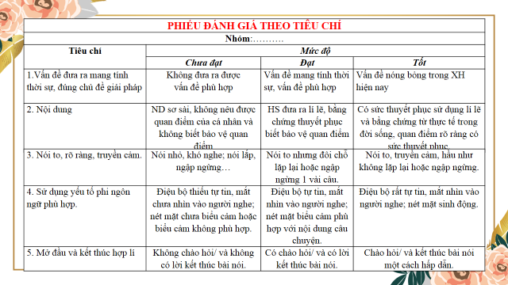

*- GV nhận xét, đánh giá, chuẩn kiến thức.*

**Hoạt động 5: Củng cố, mở rộng**

**a. Mục tiêu:** Vận dụng kiến thức đã học để giải bài tập, củng cố, mở rộng kiến thức.

**b. Nội dung:** Sử dụng kiến thức đã học để hỏi và trả lời, trao đổi

**c. Sản phẩm học tập:** Câu trả lời của HS

**d. Tổ chức thực hiện:**

**- GV yêu cầu học sinh hoàn thiện bài tập 1,2 vào vở**

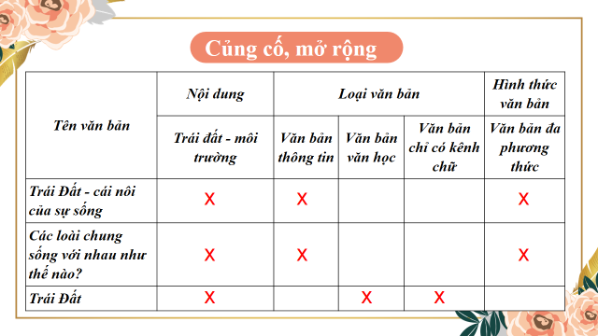

**Rút kinh nghiệm**

**………………………………………………………………………………………………………………………………………………………………………………………………………………………………………………………………**